LAPORAN TUGAS ALGORITMA PEMROGRAMAN
OPERATOR RELASIONAL PADA WINDOW BUILDER TUGAS PEKAN 8


Oleh: Afif Naufal Zahran
NIM: 2511533009

DOSEN PENGAMPU: DR.WAHYUDI, S.T, M.T

FAKULTAS TEKNOLOGI INFORMASI
DEPARTEMEN INFORMATIKA
UNIVERSITAS ANDALAS

DAFTAR ISI

BAB I PENDAHULUAN
  - Latar Belakang
  - Tujuan
  - Manfaat Praktikum
BAB II PEMBAHASAN
  - Penjelasan Singkat
  - Penjelasan Program
  - FlowChart, Pseudocode dan kode java
BAB III KESIMPULAN
DAFTAR PUSTAKA

BAB I
PENDAHULUAN

  - Latar Belakang
Window Builder merupakan plugin yang membantu pengguna untuk membangun aplikasi GUI dengan mudah. Pada pertemuan pekan 8 saya telah mempelajari hal hal dasar mengenai Window Builder seperti JButton, JPanel, dan sebagainya lalu membuat program operator aritmatika dengan menggunakan GUI. Pada penugasan kali ini penulis ditugaskan untuk membuat program yang serupa dengan operator relasional
.
  - Tujuan
Tujuan dari laporan tugas praktikum ini agar pembaca dan penulis dapat mendalami dan memahami tentang Window Builder dan implementasinya di bahasa pemograman Java.
  - Manfaat
Manfaat dari tugas praktikum kali ini agar pembaca mendapatkan pengetahuan tentang Window Builder. Manfaat untuk penulis agar dapat memahami penggunaan Window Builder pada bahasa pemograman Java.

BAB II
PEMBAHASAN

- Penjelasan Singkat
Window Builder merupakan sebuah plugin yang memudahkan pengguna untuk mengembangkan program GUI (Graphical User Interface). Pada Window Builder pengguna dapat menerima input, membuat tombol dan sebagainya. Pada pertemuan pekan ini saya akan membuat program operator relasional dimana terdapat dua bilangan yang di-inputkan penggna dan akan dibandingkan dengan operator yang juga di-inputkan oleh pengguna dan menghasilkan hasil antara true dan false.

- Penjelasan Program
Pada program kali ini terdapat 1 class yakni “tugasAlproPekan8_2511533009.java”
Untuk helper method terdapat dua helper method yakni “pesanPeringatan()” untuk memberikan pesan peringatan jika bilangan pertama atau kedua kosong dan ‘PesanError()” untuk memberikan pesan error jika bilangan pertama atau kedua terdapat character selain angka
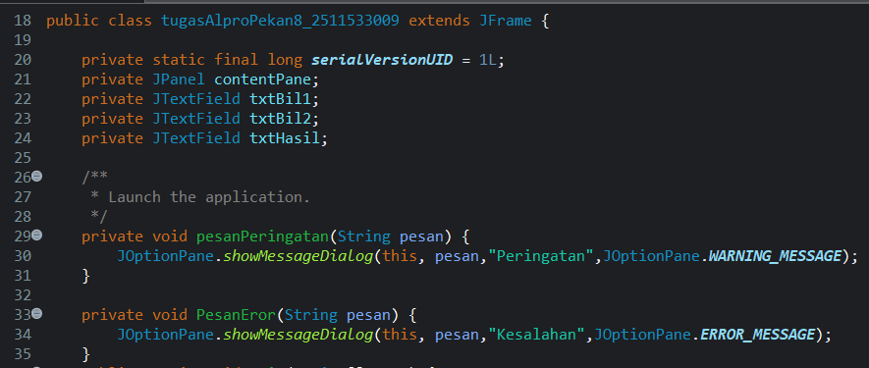
Gambar 2.1
- Flowchart, Pseudocode Dan Kode Java
Berikut kode java dari program tugas kali ini.
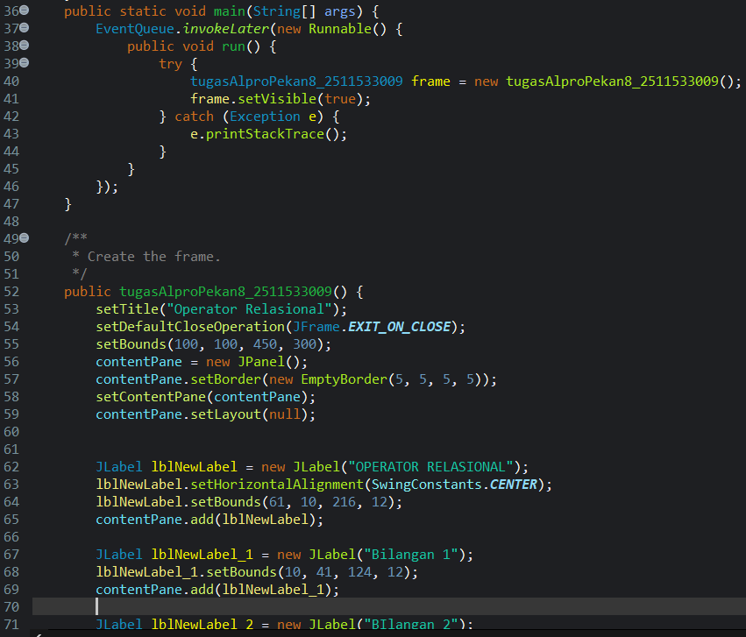
Gambar 2.2
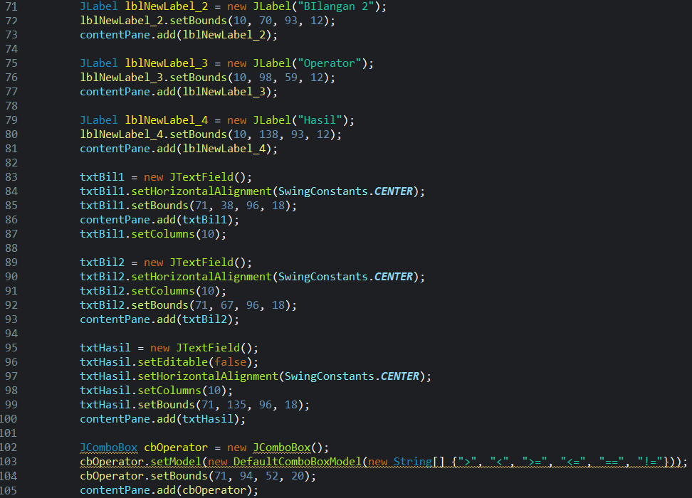
Gambar 2.3
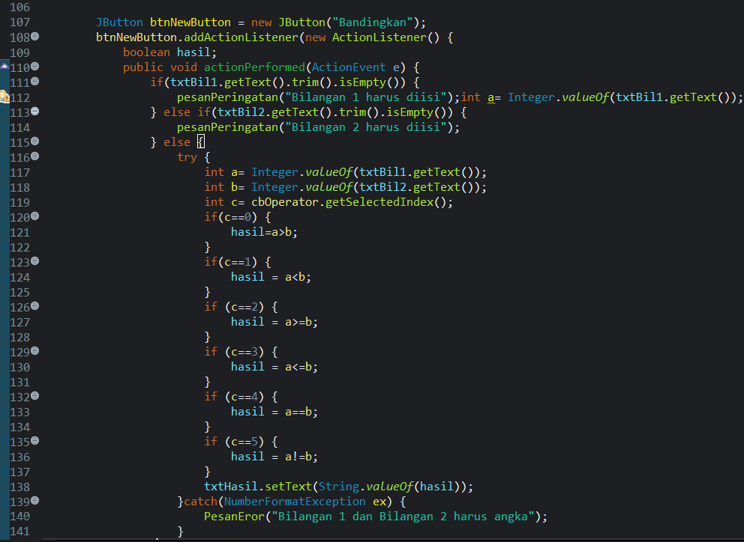
Gambar 2.4
Pada program kali ini kita akan berfokus pada bagian Gambar 2.4 karena bagian tersebut algoritma yang dibuat. Pertama program akan melakukan validasi apakah input pertama atau kedua kosong jika ya akan memberikan pesan peringatan, lalu setelah itu program juga akan menggunakan try dan catch untuk exception “NumberFormatException” agar memastikan jika masukan yang di input oleh pengguna adalah angka, setelah itu dilakukan pengecekan jenis operator apa yang dipiilih oleh pengguna agar program dapat membandingakan dengan menggunakan operator yang sesuai oleh pilihan pengguna.

- FlowChart
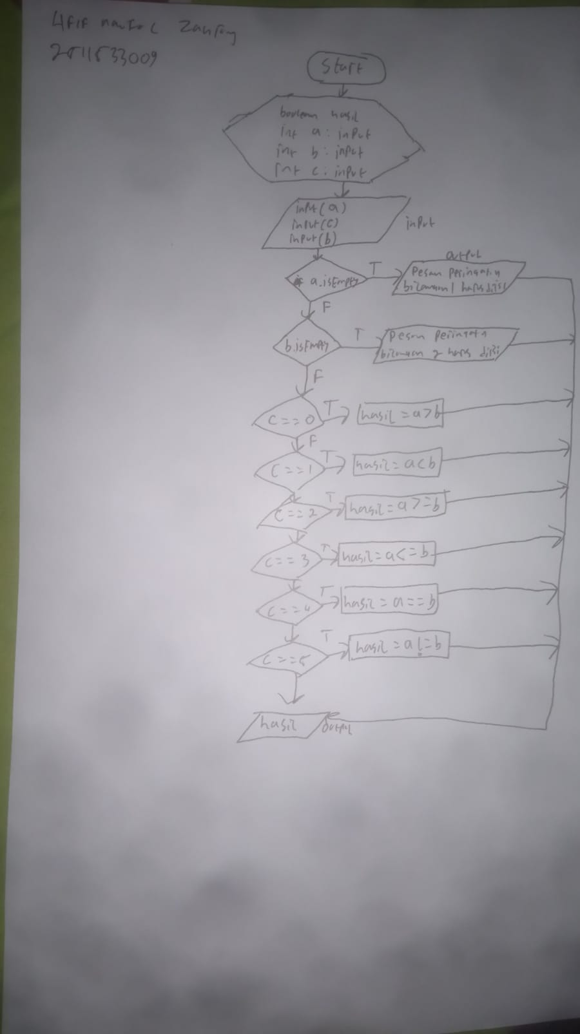
- PseudoCode
JUDUL
Program Operator Relasional
DEKLARASI
VAR hasil:Boolean
VAR a:Imteger
VAR b:Integer
VAR c: Integer
INPUT(a,b,c)
If (c == 0) then hasil = a>b
If (c == 1) then hasil = a < b
If (c == 2) then hasil = a >= b
If (c == 3) then hasil = a <= b
If (c == 4) then hasil = a == b
If (c == 5) then hasil = a != b
PRINT(hasil)

BAB III
KESIMPULAN

Kesimpulan dari praktikum kali ini adalah Window Builder pada bahasa pemograman Java cukup penting karena dapat digunakan untuk membuat program GUI dengan java.

DAFTAR PUSTAKA

